**БД**

1. Создать БД с названием “article”
2. В Sql пишешь следующие команды:

CREATE TABLE `users` (

  `id` int(11) NOT NULL,

  `nickname` varchar(128) NOT NULL,

  `email` varchar(255) NOT NULL,

  `is_confirmed` tinyint(1) NOT NULL DEFAULT '0',

  `role` enum('admin','user') NOT NULL,

  `password_hash` varchar(255) NOT NULL,

  `auth_token` varchar(255) NOT NULL,

  `created_at` datetime NOT NULL DEFAULT CURRENT_TIMESTAMP

) ENGINE=InnoDB DEFAULT CHARSET=utf8;

ALTER TABLE `users`

  ADD PRIMARY KEY (`id`),

  ADD UNIQUE KEY `nickname` (`nickname`),

  ADD UNIQUE KEY `email` (`email`);

ALTER TABLE `users`

  MODIFY `id` int(11) NOT NULL AUTO_INCREMENT;

INSERT INTO `users` (`id`, `nickname`, `email`, `is_confirmed`, `role`, `password_hash`, `auth_token`, `created_at`) VALUES (NULL, 'admin', 'admin@gmail.com', '1', 'admin', 'hash1', 'token1', CURRENT_TIMESTAMP);

INSERT INTO `users` (`id`, `nickname`, `email`, `is_confirmed`, `role`, `password_hash`, `auth_token`, `created_at`) VALUES (NULL, 'user', 'user@gmail.com', '1', 'user', 'hash2', 'token2', CURRENT_TIMESTAMP);

CREATE TABLE `articles` (

  `id` int(11) NOT NULL,

  `author_id` int(11) NOT NULL,

  `name` varchar(255) NOT NULL,

  `text` text NOT NULL,

  `created_at` datetime NOT NULL DEFAULT CURRENT_TIMESTAMP

) ENGINE=InnoDB DEFAULT CHARSET=utf8;

ALTER TABLE `articles`

  ADD PRIMARY KEY (`id`);

ALTER TABLE `articles`

  MODIFY `id` int(11) NOT NULL AUTO_INCREMENT;

INSERT INTO `articles` (`id`, `author_id`, `name`, `text`, `created_at`) VALUES (NULL, '1', ' Статья №1', ' Можно взять что-то вроде Lorem Ipsum', CURRENT_TIMESTAMP);

INSERT INTO `articles` (`id`, `author_id`, `name`, `text`, `created_at`) VALUES (NULL, '1', ' Статья №2', 'Можно взять что-то вроде Lorem Ipsum ', CURRENT_TIMESTAMP);

1. Создать ещё одну таблицу

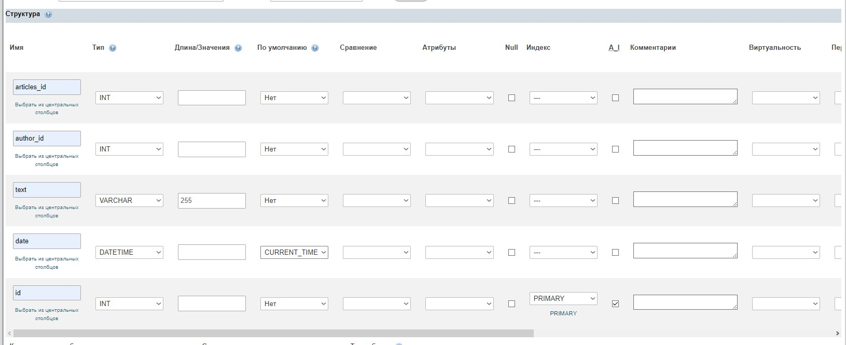

**Вот как должна выглядеть БД**

